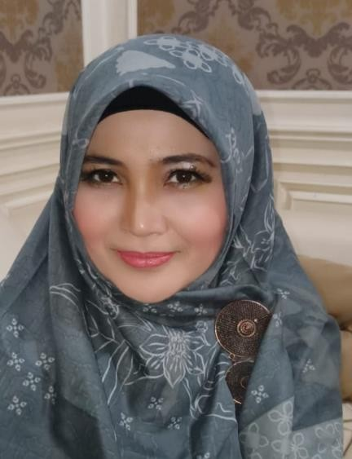

Nama : Dr. (C) Wulan Furrie Pendidikan
- Doktor (S3) Ilmu komunikasi , Universitas SAHID Jakarta. 2023
- Magister (S2) Ilmu komunikasi , Universitas Mercu Buana Jakarta , 2015
- Sarjana ( S1) Ilmu komunikasi (Islam), Institut Agama Islam terpadu Modern Sahid Bogor , 2012

Pekerjaan :
- Kaprodi Magister Ilmu Komunikasi Institut STIAMI
- Assesor LSP 1 ( Skema / Kompetensi : Assisten Produser Produksi TV )
- Dosen Ilmu Komunikasi Institut STIAMI

Organisasi Kemasyarakatan : Asosiasi Pendidikan Tinggi Ilmu Komunikasi (ASPIKOM

Pengalaman sebagai praktisi :

- MC Sidang Tahunan bersama Presiden dan DPR RI-DPD (2019-2022)
- Host / Presenter TVRI, MNC
- Penyiar Radio DeltaFM, Pass FM dan Elshintha FM
- Profesional MC
- Public speaking , Trainer and Coach
- Moderator dan pembicara seminar nasional

